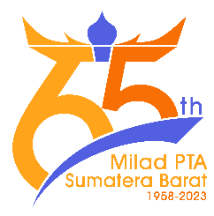
PANITIA PELAKSANA PERINGATAN MILAD KE-65
PENGADILAN TINGGI AGAMA SUMATERA BARAT

Jl. By Pass KM 24 Anak Air, Telp. (0751) 7054806, Surel : milad@pta-padang.go.id
PADANG - 25171

Nomor : xxx/MLD-65/VII/2023 xx Juli 2023
Lampiran : -
Hal : xxxxxxxx
xxxxxxxx

Yth.
xxxxxxxxxxx
xxxxxxxxxx

Assalamu’alaikum Wr. Wb.

xxxxx.
xxxxx
Demikianlah xxxxxxxx terima kasih.

Panitia Pelaksana,

Drs. Najamuddin, S.H., M.H. Ismail, S.H.I., M.A.
Ketua Sekretaris

Mengetahui
Ketua Pengadilan Tinggi Agama Padang

Dr. Drs. H. Pelmizar, M.H.I.
NIP. 195611121981031009

